Schulversuchspraktikum
Axel Wuttke
Sommersemester 2013
Klassenstufen 5&6

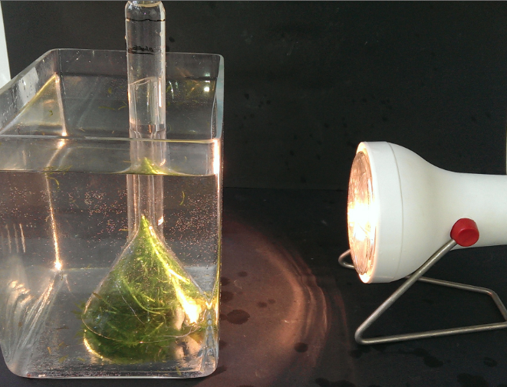
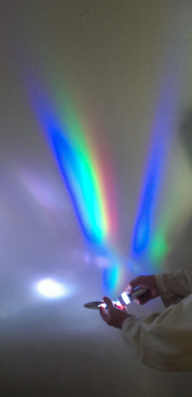
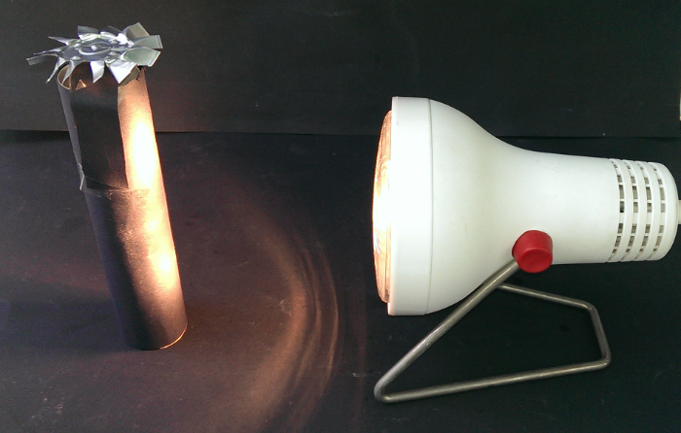
Sonne – Jahreszeiten – Wetter

Auf einen Blick:
Diese Unterrichtseinheit für die Klassenstufen 5&6 enthält je zwei Lehrer- und Schülerversuche zu dem Thema: Sonne – Wetter – Jahreszeiten. Beide Lehrerversuche und der erste Schülerversuch beschäftigen sich mit dem Sonnenlicht und klären Fragen wie: „Was ist Sonnenlicht überhaupt? Wie kann die Energie des Sonnenlichts verwendet werden? Wie wichtig ist Sonnenlicht für unser Ökosystem?“ Der letzte Schülerversuch dient zu einer modelhaften Darstellung der Entstehung von Luftströmungen. Hierzu kann unterstützend das Arbeitsblatt – „Die Bewegung der Luft durch Temperaturunterschiede“ eingesetzt werden.

Inhalt

1 Beschreibung des Themas und zugehörige Lernziele 2
2 Lehrerversuche 3
2.1 V 1 – Die Fotosynthese der Wasserpest 3
2.2 V2 – Lichtspektrum des Sonnenlichts 5
3 Schülerversuche 6
3.1 V3 – Aufwindkraftwerk 6
3.2 V4 – Bewegung der Luft durch Temperaturunterschiede 7
4 Reflexion des Arbeitsblattes 6
4.1 Erwartungshorizont (Kerncurriculum) 6
4.2 Erwartungshorizont (Inhaltlich) 6

Beschreibung des Themas und zugehörige Lernziele
Kinder passen sich an ihre Umwelt an. Sie tragen ihre Badesachen wenn es warm ist, bekommen einen Sonnenbrand im Sommer und nasse Haare bei Aprilschauern. Sie nehmen ihre Umwelt so hin wie sie ist und hinterfragen sie nicht. Die Sonne wird als natürlicher Zeitgeber anerkannt, ohne den genauen Einfluss auf Tages- und Jahreszeiten näher beschreiben zu können. Mit zunehmenden Alter werden diese Effekte stetig bewusster wahrgenommen und hinterfragt. Ziel des Themengebietes Sonne – Jahreszeiten – Wetter ist es, Fragen bezüglich des Einflusses der Sonne auf Wetter und Jahreszeiten mit naturwissenschaftlichen Methoden im Unterricht zu erforschen.
Im Mittelpunkt dieses Themenblocks steht die Sonne als Motor für den Wasserkreislauf und Energiespender für die Fotosynthese von Pflanzen. Sie steuert die Entwicklungsvorgänge von Pflanzen und Tieren im Jahresverlauf. So sind die Fortpflanzung, der Körperbau und das Verhalten von Lebewesen an die Jahreszeiten angepasst. Zur Beschreibung ihres Einflusses und der Verwendbarkeit dienen die Versuche V1, V2 und V3.
Die Angepasstheit von Tieren und Pflanzen an die gegebenen Bedingungen zielt in der schulischen Betrachtung auf eine Vertiefung des Basiskonzepts Struktur-Eigenschaft-Funktion. Tag- und Nachtzeiten, Jahreszeiten und ein Grundverständnis von Kalender und Zeitrechnung sind mit der Bewegung der Erde im Sonnensystem verknüpft. Der Einfluss der Sonne wird mit dem Experiment V1 genauer thematisiert und behandelt.
Für den Prozess der Erkenntnisgewinnung ist es für dieses Feld typisch, Messungen und Daten über längere Zeiträume zu erheben. Weiterhin sollen die SuS bewusst die hypothesengeleitete und naturwissenschaftliche Arbeitsweise erlernen.
Verschiedene Kommunikationsmethoden werden z.B. durch die Dokumentation und Präsentation der Ergebnisse unterschiedlicher Langzeitmessungen/-experimenten erfasst.
Der Themenblock eignet sich im Besonderen, um auf die Nachhaltigkeit von ökologischen Energiequelle aufmerksam zu machen. Sonnen- und Windenergie sind frei verfügbare und umweltschonende Energiequellen. Somit kann der Kompetenzbereich Bewertung mit diesem Inhalt ausführlich bedient werden. Mit dem Versuch V4 kann den SuS modellhaft die Entstehung von Luftströmungen näher gebracht werden.

Lehrerversuche

V 1 – Die Fotosynthese der Wasserpest
Mit diesem Experiment sollen SuS den Stoffwechsel von Pflanzen und die Sonne (Licht) als Motor der Fotosynthese kennenlernen. Den SuS wird demonstriert, dass Sauerstoff als Produkt der Fotosynthese hervorgeht.

Gefahrenstoffe
Natriumhydrogencarbonat |  |  | - |  |  | -
Wasser |  |  | - |  |  | -
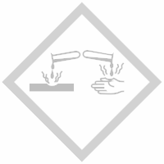

Materialien: Kleines Aquarium, Glastrichter, Reagenzglas, Holzspan
Chemikalien: Natriumhydrogencarbonat
Durchführung: Einige Sprosse der Wasserpest (Die Wasserpestist eine Wasserpflanze, die im Baumarkt oder aber Tierfachhandel für geringe Kosten zu erwerben ist) werden unter Wasser schräg geschnitten und als lockeres Knäuel frei in das Wasser gelegt. Ein möglichst großer Trichter wird so über die Wasserpestsprossen gelegt, dass zumindest alle Schnittstellen sich in der Trichteröffnung befinden. Anschließend wird über das Trichterende ein mit Wasser gefülltes Reagenzglas gesetzt. Nun muss die Wasserpest über einen längeren Zeitraum (1 Tag) mit hellem Licht bestrahlt werden. Das entstehende Gas kann mit der Glimmspanprobe nachgewiesen werden. Für die Durchführung des Experiments eignet sich Sonnenlicht ebenfalls sehr gut.
Beobachtung: Im Verlauf der Reaktion entstehen an den Schnittstellen der Sprossen deutlich sichtbare Gasbläschen. Nach und nach wird das Wasser aus dem Reagenzglas durch das entstehende Gas verdrängt. Beim hineinhalten eines glühenden Glimmspans glüht dieser sehr hell auf.
Abb. 1 - Versuchsaufbau zur Fotosynthese von Wasserpest.
Deutung: Das Licht regt die Wasserpest zur Fotosynthese an. Dabei wird im Wasser gelöstes Hydrogencarbonat von der Pflanze verstoffwechselt und Sauerstoff freigesetzt. Der Sauerstoff steigt im Reagenzglas auf und verdrängt dabei das Wasser. Durch die Glimmspanprobe kann der Sauerstoff nachgewiesen werden.
Literatur: [1] Bildungsserver Naturwissenschaften - Rheinland Pfalz, Speyer, 2009
Mögliche Anschlüsse finden sich in der genaueren Betrachtung der ausschlaggebenden Faktoren für die Fotosynthese. Es können z.B. die Auswirkungen unterschiedlich starker Lichtintensitäten oder Strahlungen getestet werden, außerdem könnte der Kohlenstoffdioxidgehalt variiert werden.
Probleme könnten dadurch entstehen, dass Kohlenstoffdioxid nicht als Gas auftritt sondern in gelöster Form als Hydrogencarbonat. Es sollte sich darauf beschränkt werden, Kohlenstoffdioxid als gelöst zu bezeichnen ähnlich dem Sauerstoff den Wasserlebewesen aufnehmen. Bei Mineralwasser ist die Kohlensäure als „gelöstes Kohlenstoffdioxid“ zu beschreiben.

V2 – Lichtspektrum des Sonnenlichts
Mit diesem Versuch sollen die SuS lernen, dass Sonnenlicht nicht „nur“ weiß ist, sondern das komplette Lichtspektrum abdeckt.

Materialien: CD-ROM, Taschen- oder Fahrradlampe
Durchführung: Die CD-ROM wird mit dem Taschenlampenlicht bestrahlt.
Beobachtung: Es werden unterschiedliche Farben auf der CD-ROM ersichtlich und können von der Oberfläche an eine naheliegende Wand projiziert werden.
Deutung: Das als weiß wahrgenommene Licht der Taschenlampe (oder auch der Sonne) besteht aus einer Anhäufung unterschiedlich farbiger Lichter. Diese Lichter unterscheiden sich in ihren Wellenlängen, wobei für das sichtbare Licht die Wellenlängen zwischen 380 und 780 nm liegen. Trennt man das Licht nach seinen Wellenlängen durch Brechung mit z.B. einer CD-ROM oder einem Prisma in unterschiedliche Frequenzbereiche auf, so werden die einzelnen Farben aus denen sich das weiße Licht zusammensetzt sichtbar. Bei dieser Beobachtung spricht man von dem so genannten Lichtspektrum.
Abb. 6 – Lichtspektrum

Dieser Versuch eignet sich sehr gut zum Einstieg in das Thema Sonnenlicht, da geklärt wird, was Sonnenlicht eigentlich ist. Es können im Folgenden Themen wie Komplementärfarben oder die Entstehung von Regenbögen mit den SuS besprochen werden.

Schülerversuche

V3 – Aufwindkraftwerk
Bei diesem Versuch lernen die SuS wie Sonnenlicht in nutzbare Energie umgewandelt werden kann. Dazu dient ein stark vereinfachtes Modell eines Aufwindkraftwerks, welches aus üblichen Haushaltsmitteln hergestellt werden kann.

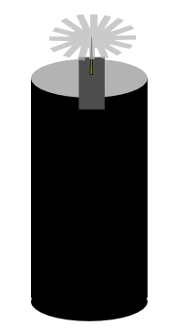
Materialien: Lange Papprolle, schwarzes Papier/Karton, Zinkbecherhülle eines Teelichts, Reißzwecke, Pappe, Schere, Tesafilm, Lampe
Durchführung: Um die Papprolle wird schwarze Pappe gewickelt und mit Tesafilm fixiert. An der Oberseite der Röhre wird eine Pappschlaufe befestigt in deren Mitte eine Reißzwecke mit nach oben laufender Spitze befestigt ist. Das Windrad wird aus einem Teelicht hergestellt, indem der Becher seitlich mehrmals eingeschnitten und schräg herunter gebogen wird. Um eine Auflagefläche für die Zweckenspitze zu erhalten, wird in der Mitte des Windrades vorsichtig mit einer Bleistiftspitze eine kleine Einbuchtung hineingedrückt. Zum Starten des Aufwindkraftwerks muss die Pappröhre mit einer Lampe bestrahlt werden.
Abb. 4 – Skizze des Aufwindkraftwerks
Beobachtung: Bei Bestrahlung des Aufwindkraftwerks mit einer Lampe beginnt sich das Windrädchen nach kurzer Zeit zu drehen.
Deutung: Durch die Lichteinstrahlung erhitzt sich die Luft im Inneren der Röhre und steigt nach oben. Durch diesen Luftstrom beginnt dann schließlich das Windrad zu rotieren.
Abb. 5 – Versuchsaufbau Aufwindkraftwerk
Literatur [1] Bildungsserver Naturwissenschaften - Rheinland Pfalz, Speyer, 2011

[2]http://www.klimanet4kids.baden-wuerttemberg.de/pages/info/wind.htm, zuletzt abgerufen am 25.07.2013
Dieses Experiment liefert eine sehr gute Grundlage, den SuS Möglichkeiten zu regenerativen und alternativen Energiequellen aufzuzeigen. Es zeigt, mit welch einfachen Konstrukten die Energie der Sonne verwendet werden kann.
Weiterhin lernen die SuS, wie Energie in Form von Licht in Wärme und kinetische Energie umgewandelt werden kann und erhalten somit einen Einblick in die Energieerhaltung.

V4 – Bewegung der Luft durch Temperaturunterschiede
Dieses Experiment soll den SuS zeigen wie sich Temperaturunterschiede auf die Luft auswirken. Durch Temperaturunterschiede bewegt sich die Luft von oben nach unten oder von unten nach oben und somit entseht Wind.

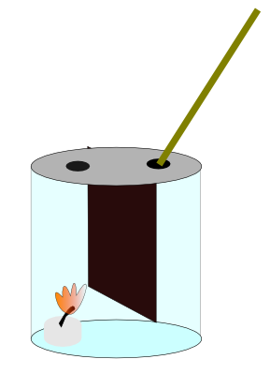
Materialien: großes Becherglas, Pappe, Alufolie, Tee-
licht, Räucherstäbchen
Durchführung: Zunächst wird der Versuchsapparat gemäß der Skizze nachgebildet. Dazu wird etwas Pappe ein wenig breiter als der Durchmesser des Becherglases geschnitten und falls nötig mit etwas Tesafilm befestigt. Ein Teelicht wird in eine der beiden Kammern gesetzt und das Becherglas luftdicht mit etwas Alufolie verschlossen. In beide Kammern des Becherglases muss ein kleines Loch in die Alufolie gedrückt werden. Die Kerze im Becherglas und eine Räucherstäbchen werden angezündet. Das Räucherstäbchen wird an die Öffnung der Kammer ohne Kerze gehalten.
Abb. 2 – Skizze Versuchsaufbau „Bewegung der Luft durch Temperaturunterschiede“
Beobachtung: Der Qualm des Räucherstäbchens wird in die Kammer hineingezogen und steigt auf der Kerzenseite wieder hoch.

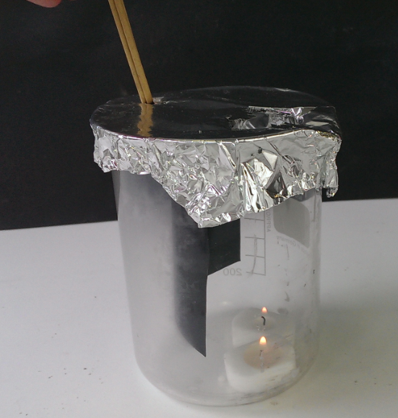
Deutung: Durch die unterschiedlichen Temperaturen im Gefäß entstehen Druckunterschiede. Dort wo es warm ist steigt die Luft auf und es bildet sich ein Tiefdruckgebiet. Wo es kalt ist sinkt die Luft zu Boden und es bildet sich ein Hochdruckgebiet. Um diesen Druckunterschied auszugleichen bewegt sich die Luft vom Hoch- zum Tiefdruckgebiet wie im Experiment am Qualm zu beobachten. Im Alltag sind solche Druckunterschiede durch Wind zu spüren.
Abb. 3 – Experiment „Bewegung der Luft durch Temperaturunterschiede“
Literatur: [1] Bildungsserver Naturwissenschaften - Rheinland Pfalz, Speyer, 2011
Dieses Experiment dient als Modellversuch für die Entstehung von Wind und kann als Einleitung für einen Einstieg in die Wettertheorie verwendet werden.
Für den Versuch würde sich ein stärker qualmendes Medium wie eine Räucherkerze besser eignen, da die Räucherstäbchen eher weniger stark qualmen. Eine weitere Möglichkeit diesen Versuch durchzuführen besteht darin eine Daunenfeder durch das System zu führen.

Arbeitsblatt – Bewegung der Luft durch Temperaturunterschiede

Das Wetter wird durch die Luft, die die Erde umhüllt bestimmt. Die Bewegung der Luft erfolgt durch unterschiedliche Temperaturen. Die Temperaturunterschiede bewirken, dass sich die Luft von unten nach oben oder von oben nach unten bewegt.

Material: großes Becherglas, Pappe, Alufolie, Teelicht, Räucherstäbchen
Durchführung: Baue den nebenstehenden Versuchsaufbau gemäß der Skizze nach. Schneide dazu die Pappe etwas breiter als das Becherglas und befestige sie falls nötig mit Tesafilm am Becherglas. Setze in eine der beiden entstandenen Kammern ein Teelicht. Bedecke die Oberseite des Becherglases mit Alufolie und sorge mit zwei Löchern dafür, dass beide Seiten Luftzufuhr erhalten. Entzünde die Kerze des Versuchsapparats und warte zwei Minuten. Entzünde nun zwei Räucherstäbchen und halte sie an die Kammeröffnung ohne Kerze.
Skizze: Versuchsaufbau „Bewegung der Luft durch Temperaturunterschiede“
Aufgaben: 1. Beobachte die Luftbewegungen, die durch Temperaturunterschiede entstehen und notiere sie! Beobachte den Rauch der Räucherstäbchen!
2. Fertige eine Versuchsskizze an und trage mit Pfeilen die Luftströmung ein!
3. Erkläre deine Beobachtungen!

Reflexion des Arbeitsblattes
Dieses Arbeitsblatt dient zur Einführung in die Beobachtung von Wetterphänomenen. Anhand eines Modellversuchs wird die Bewegung der Luft durch Temperaturunterschiede nachvollzogen. Dabei lernen die SuS, dass Luftströmungen aus dem Ausgleich unterschiedlicher Luftdrücke entstehen und was genau unter einem Hoch- und einem Tiefdruckgebiet zu verstehen ist.

Erwartungshorizont (Kerncurriculum)
Erkenntnisgewinnung Die SuS experimentieren sachgerecht nach Anleitung
Die SuS beobachten und beschreiben sorgfältig
Kommunikation Die SuS protokollieren einfache Experimente und stellen Ergenisse vor

Erwartungshorizont (Inhaltlich)
Aufgabe 1 – Auf der von der Kerze abgewandten Seite des Versuchsapparats wird der Rauch eingesogen. Auf der Kerzenseite des Experiments entsteht ein warmer Aufwind, so dass der Rauch hier wieder aufsteigt.
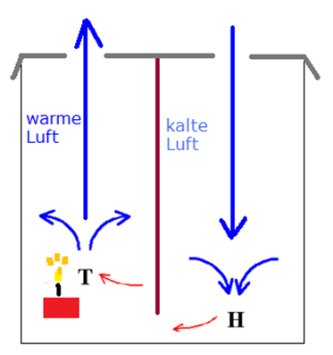
Aufgabe 2 –

Aufgabe 3 – Aus Temperaturunterschieden resultieren auch Unterschiede im Luftdruck in verschiedenen Gebieten. Wird die Luft erwärmt und steigt auf, verringert sich der Luftdruck am Boden und eine Tiefdruckgebiet, auch kurz Tief (T), ensteht. Sinkt die Luft wiederrum zu Boden, so ist hier ein höherer Luftdruck zu finden und es liegt ein Hochdruckgebiet oder auch kurz Hoch (H) vor. Um den Luftdruck ausgleichen zu können bewegt sich die Luft vom Hoch zum Tief. Im Alltag spüren wird diese Bewegung der Luft als Wind.

